中国海洋大学采购评审专家注册操作指南
------校外专家

从门户网站申请
在浏览器中输入http://www.gxzjw.org，如下图所示：
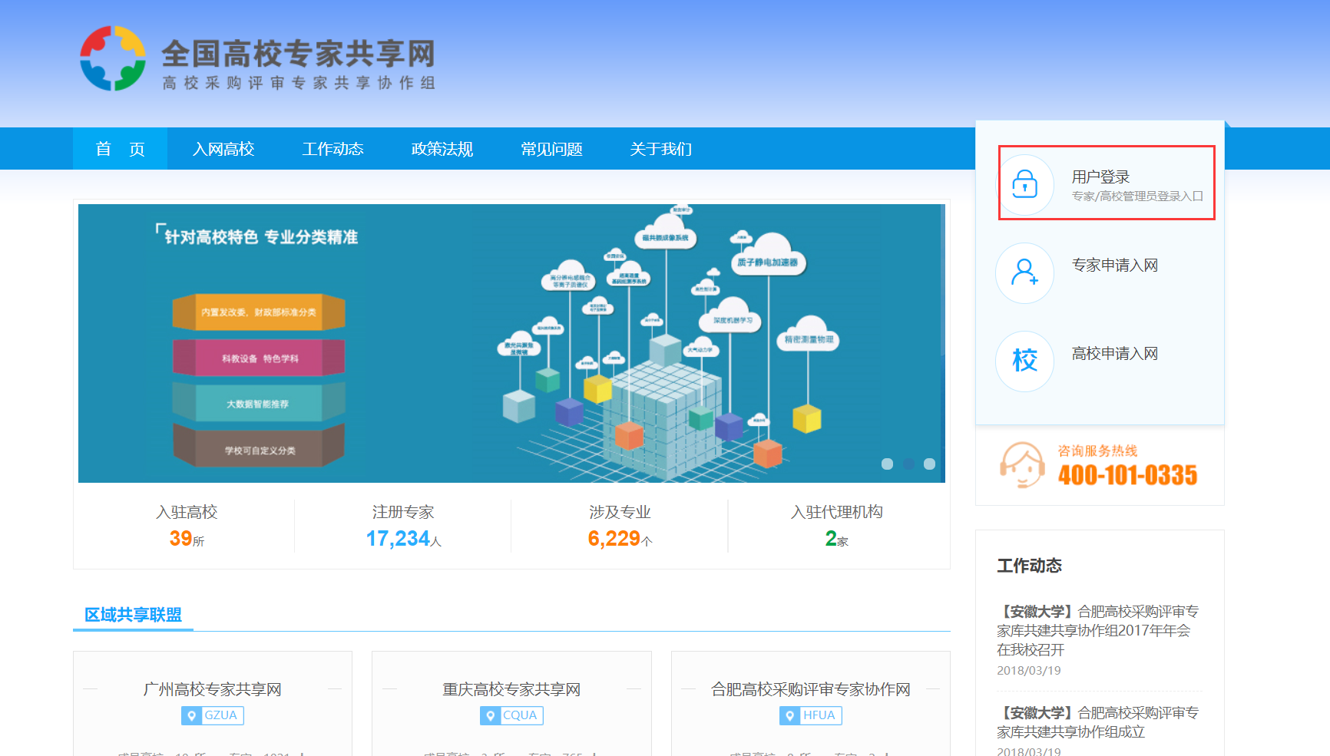

申请加入
在登录窗口点击【专家登录】再点击【申请加入】，如下图所示：
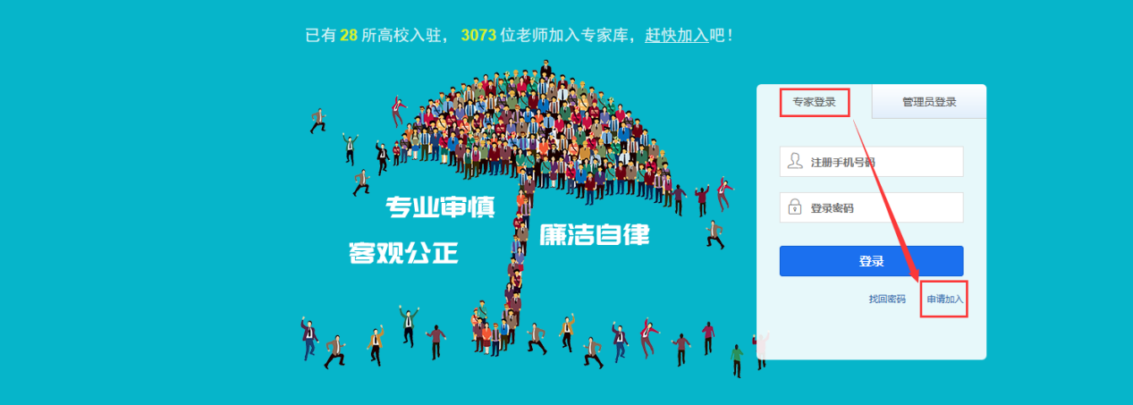

选择所属高校
选择要加入的高校，如下图所示：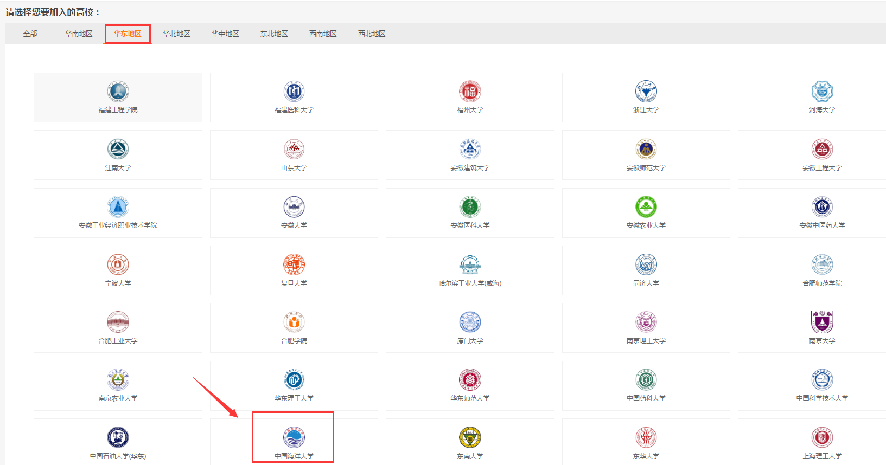

验证手机号码
注：专家平台的所有参会通知等信息都是通过电话和短信告知，请填写最常用的手机号码。
输入自己的手机号，填写图片中的验证码，点击【获取验证码】,填写手机收到的验证码点击【下一步】，如下图所示：
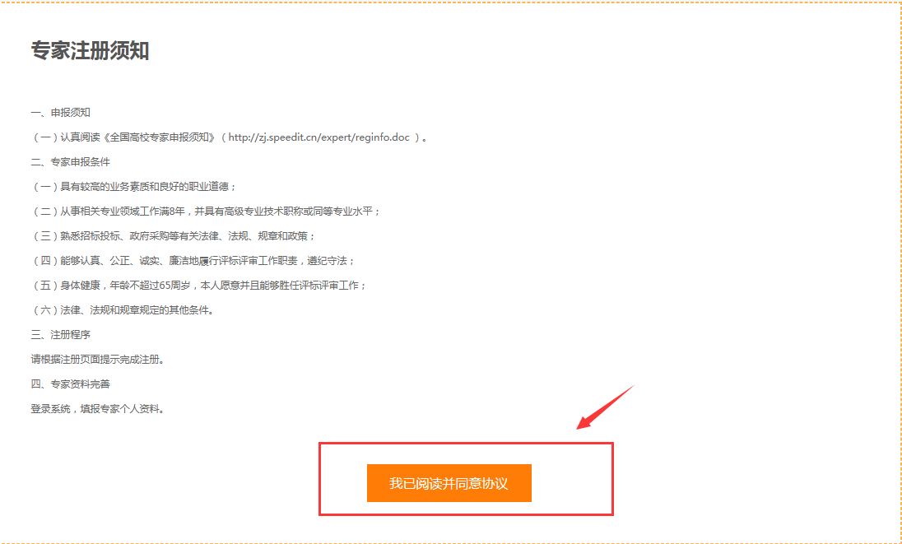
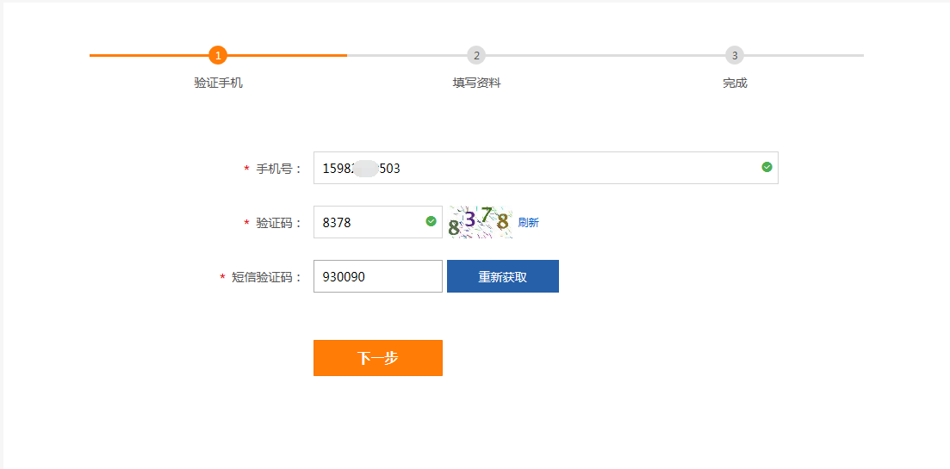
阅读注册须知，点击【我已阅读并同意协议】，如下图所示：

填写资料
填写姓名等信息，设置好密码后，点击【立即注册】
注册成功后，请通过微信关注高校专家共享网公众号，我们以后将通过微信公众号推送评审信息给您。
点击【点击进入】可以直接进入专家工作台，如下图所示：
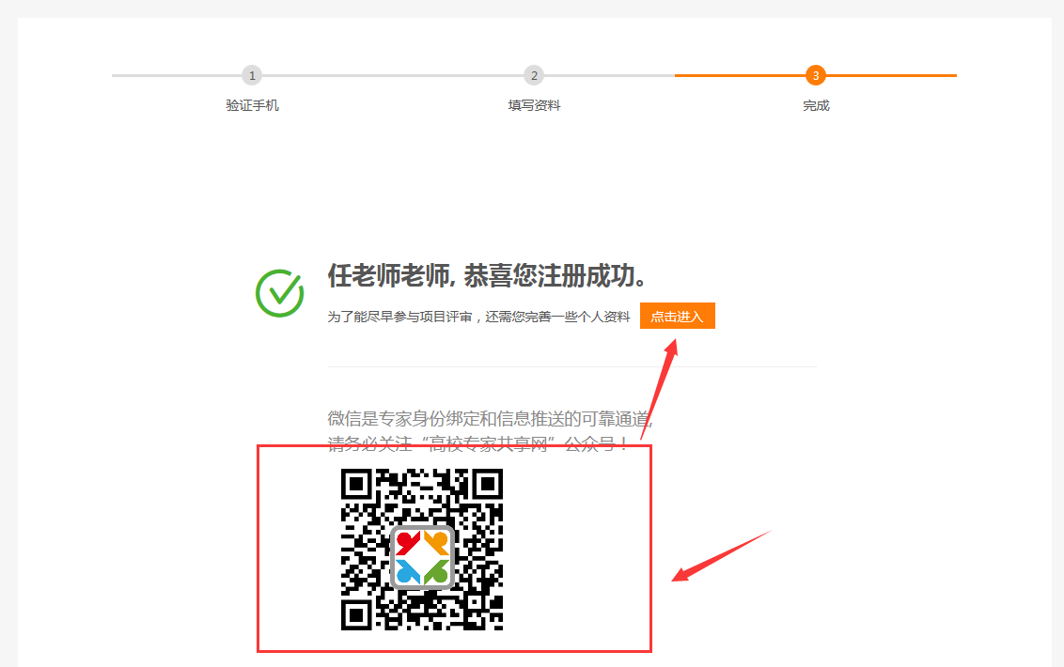
进入专家工作台后，请完善个人资料和评审专业相关信息，并提交审核。

